Jmeter性能测试报告

一丶录制脚本

我采用的是Discuz论坛，使用Badboy录制了登录和发表帖子的脚本

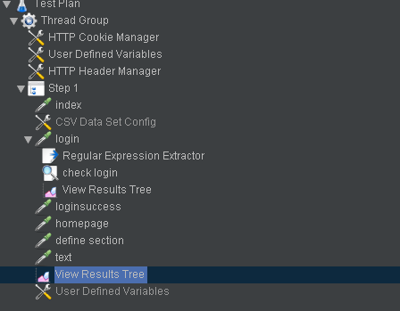

具体有index首页，login登录页面，loginsuccess登录成功的页面，homepage首页，define section默认版块页面，text填写发表的帖子的页面

结果如下：

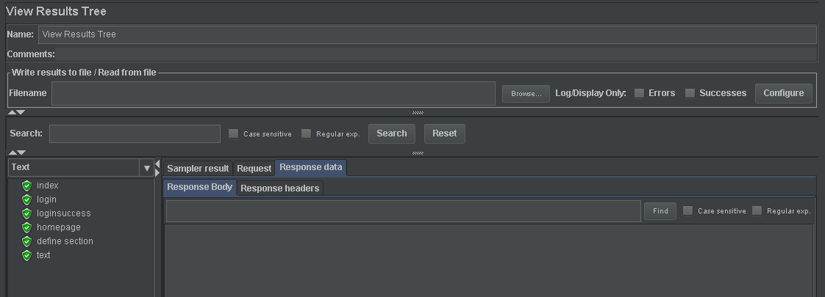

二丶事务

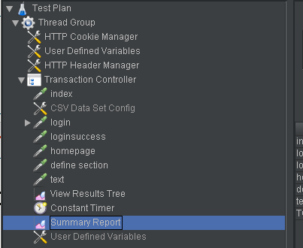

Transaction Controller一套完整的事务，登录以及发表帖子，添加定时器ConstantReport，然后添加Summary Report查看结果。

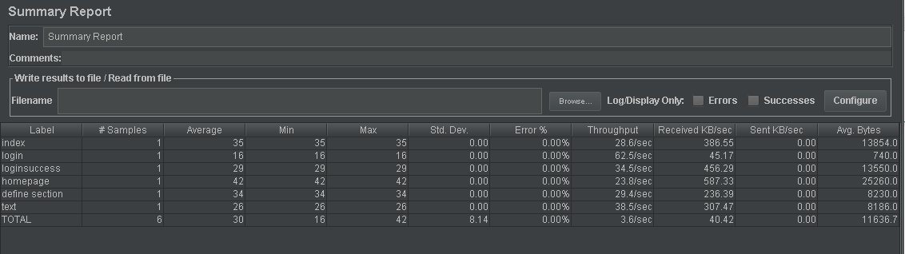

SunmmaryReport中分别是Label取样器的名称，#Samples事务的数量，Average请求事务平均响应时间吗，Std Dev 响应时间的标准方差，从图上可以知道当前有共有六个事务，单个事务各有一个，请求事务的平均响应时间login最短，homepage最长，这就意味着它加载需要更多的时间，响应时间的标准方差都为0。

三丶检查点

我在loginsuccess之后添加了一个检查点，检查其是否登录成功，登录后会有一个退出，所以我添加的Regular Expression Extractor中正则表达式匹配的是退出，具体语法是：<a href="http://localhost:8032/discuz/member.php?mod=logging&amp;action=logout&amp;formhash=5f35662a">退出(.*)</a>：如图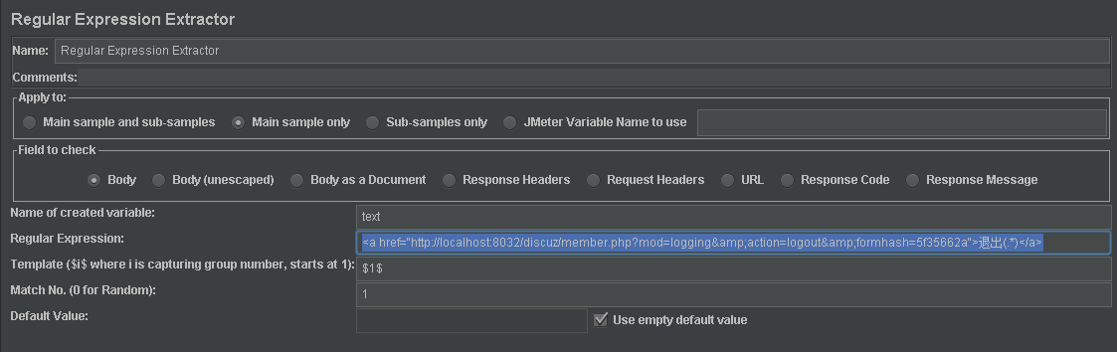

添加一个Assertion Results断言查看结果，如果断言成功返回一个loginsuccess

四丶逻辑控制器

如果登录成功，则可以进行发帖操作；

添加If Controller，判断result如果等于退出（登录成功）则进行发帖操作

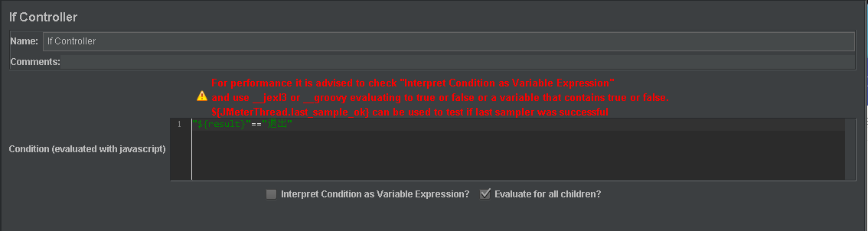

当成功时结果如下：

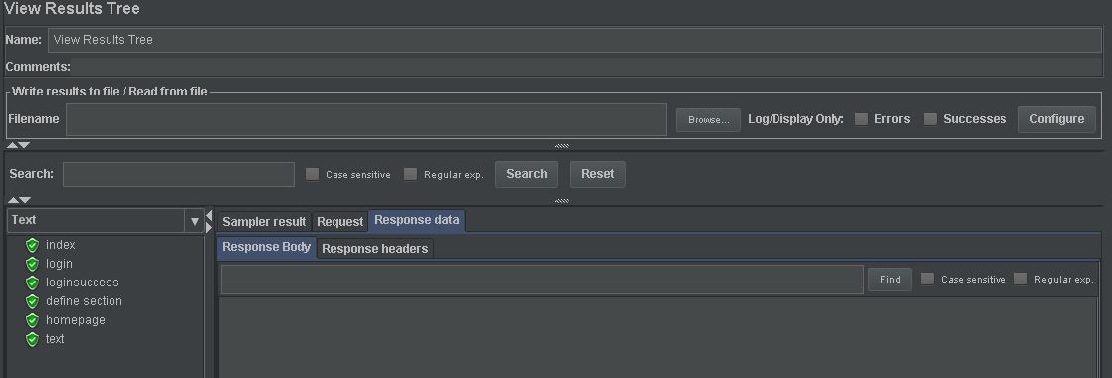

当失败时结果如下

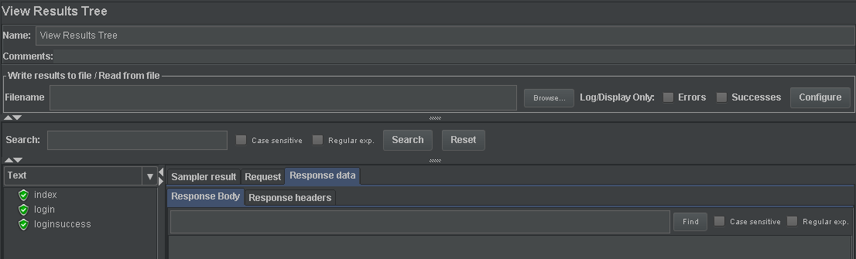

五丶监听器

为了更好的显示测试的结果，我添加了多种监听器来多方面的监听事务执行的结果，有View Results Tree,

Summary Report,Aggregate Report以及View Results in Table等，

这里的View Results Tree是最常用的监听器

在Text页面能够清晰的看到执行情况是否成功和返回的信息是否正确，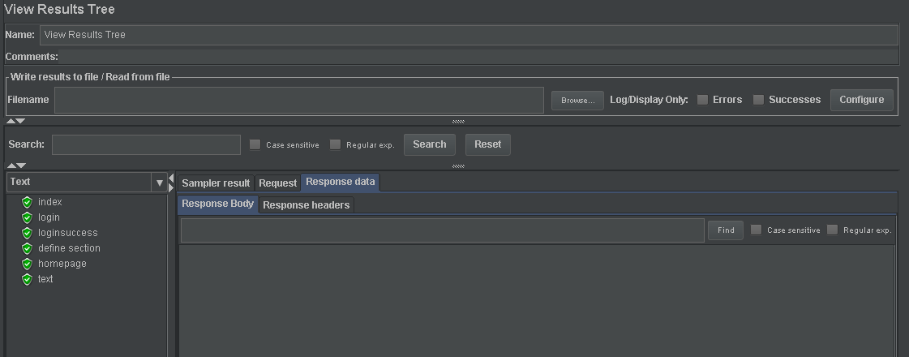

在html界面则可以查看当前页面的图形界面

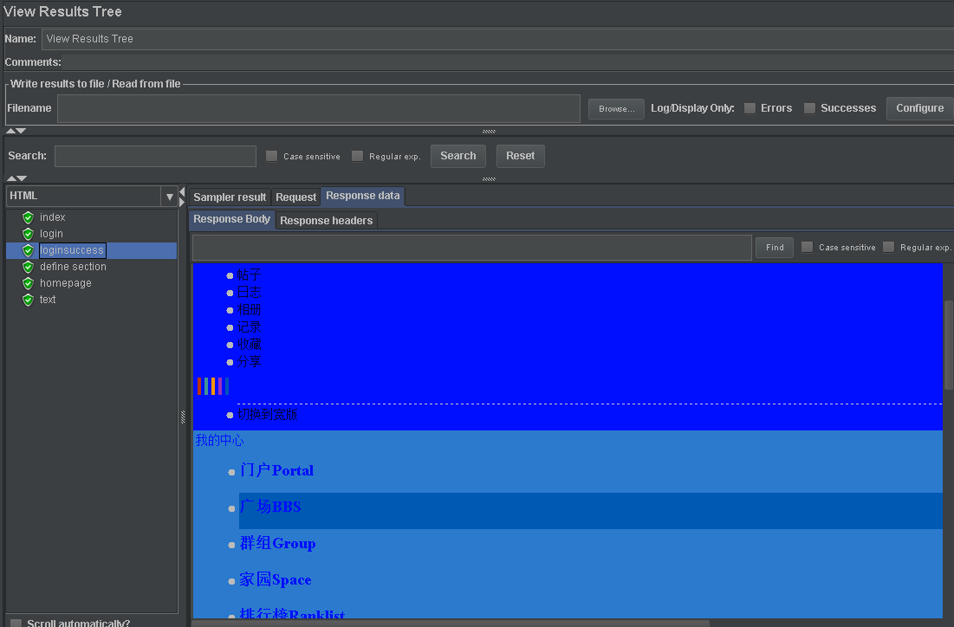

Aggregate Report聚合报告

该监听器统计每个请求的响应信息并提供请求数，平均值，最大，最小值，中位数、90%、95%用户响应时间、错误率，吞吐量(以请求数/秒为单位)和以kb/秒为单位的吞吐量，具体内容如下：

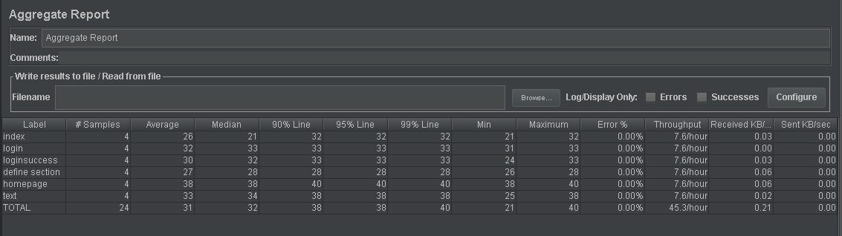

分析上图可得：每个请求的请求数都是四次，平均值大致都在30~40左右，最大值不超过40最小不低于21，90%和95%用户响应的时间一致，没有错误，吞吐量都是7.6/hour

View Results in Table

结果以表格的形式

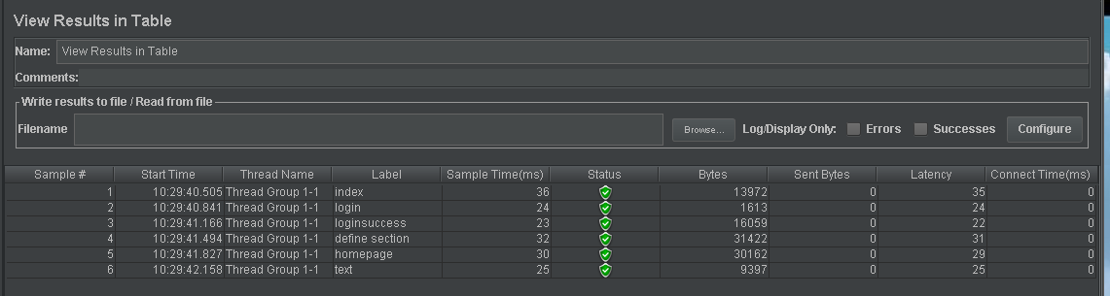

记录了开始时间和线程名，状态，字节数，等待时间等等

六丶场景

1.30并发量20做登录操作，40%做发帖操作，40%做回复操作

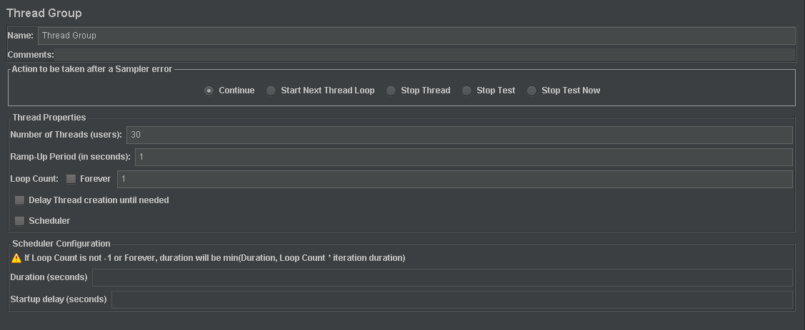

View Results Tree

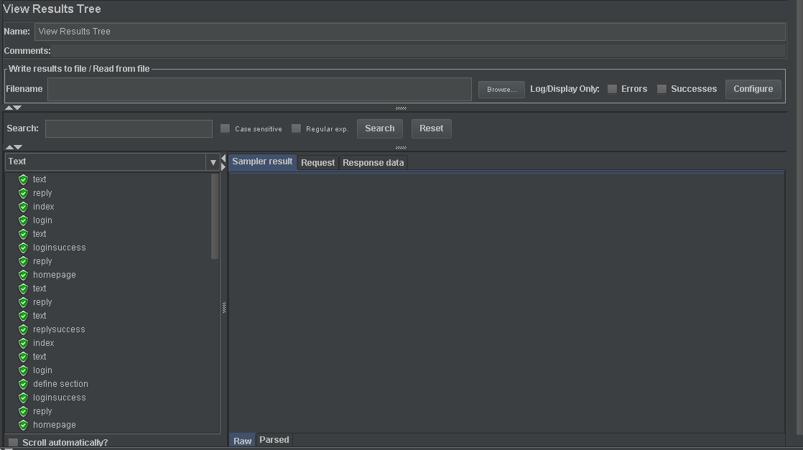

Graph Results

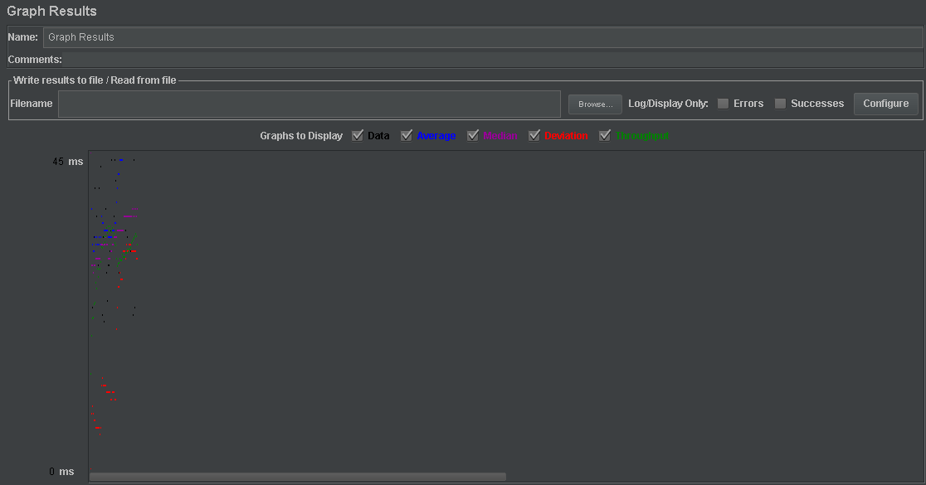

2.60个用户并发，40%登录，20%发帖，40%回复

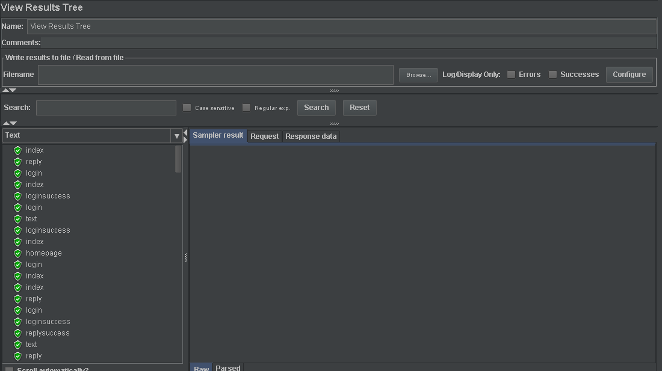

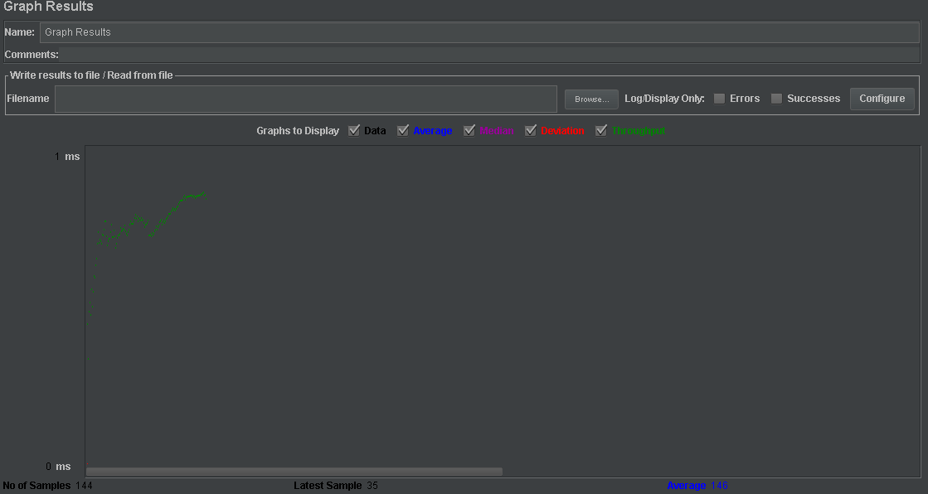

100个用户并发量

40%登录，40%发帖，20%回复

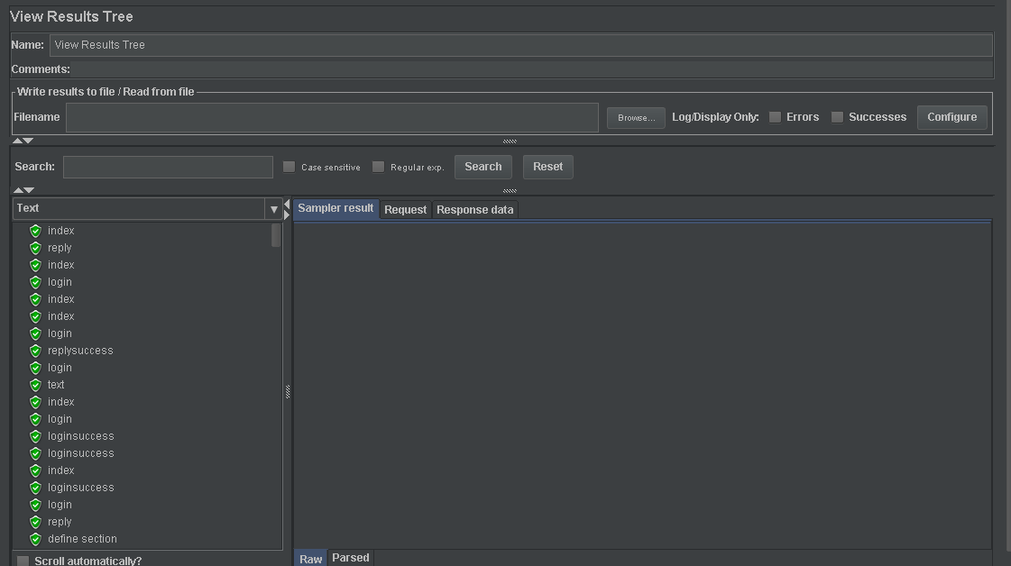

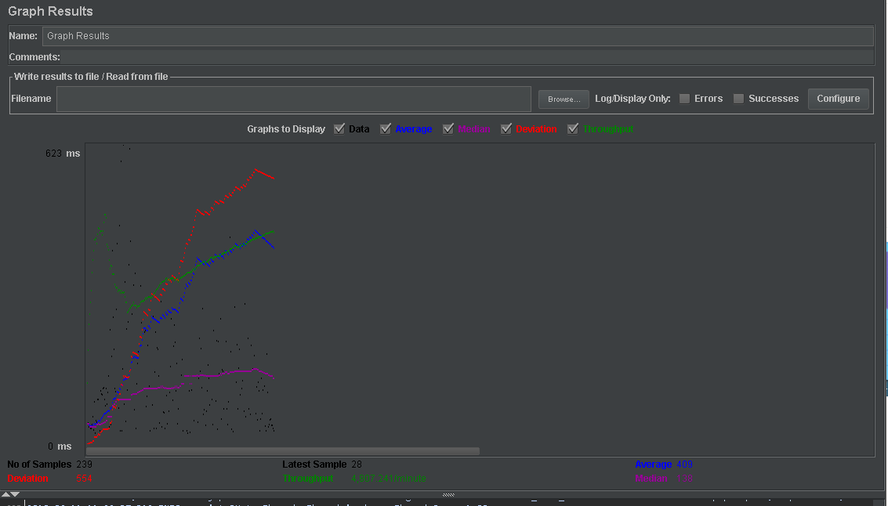

对比用户量的增加会影响平均值，最大值，吞吐量，响应时间标准方差，等等，但是不会太大的影响系统的性能。

**总结**

1.最好自己搭建测试环境，如果条件不够，只能使用开发搭建的测试环境的话，一定要问清楚测试环境的软硬件配置。

2.给每个文件不同的取名方便区分。

3.由于jmeter返回的是字节流，当数据量太大时，会发现jmeter完全卡住，为了防止这种情况发生，可以在查看结果树勾选仅日志错误，让其不显示，提高性能。

4.报错java.lang.OutOfMemoryError: Java heap space？解决方式：jmeter报错：内存溢出

5.CSV参数配置文件中不要出现空行，因为jmeter会报错：响应数据HTTP Status 500 & 后台日志Typed variable declaration : Object constructor

6.在场景设置是难点是40%用户量，具体的JS语句是：${__counter(a,)}%3==0||${__counter(a,)}%10==0

7.If Counter的场景设置针对的是每个线程组，所以要把每个If Counter当做一个个线程组。